Jeecg-boot更正的功能和存在的一些缺陷
- 用户管理的详情不能编辑

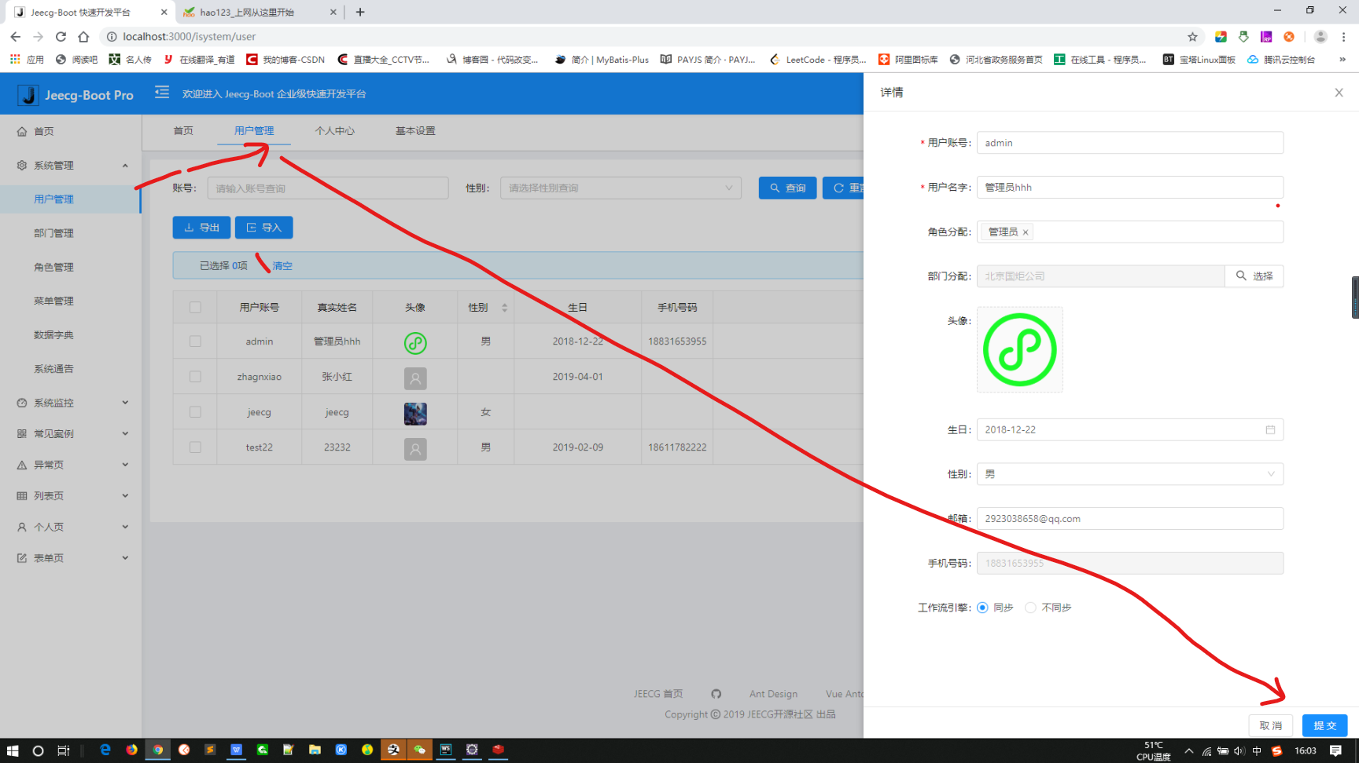
解决办法：webStorm中打开UserModel.vue修改判断语句
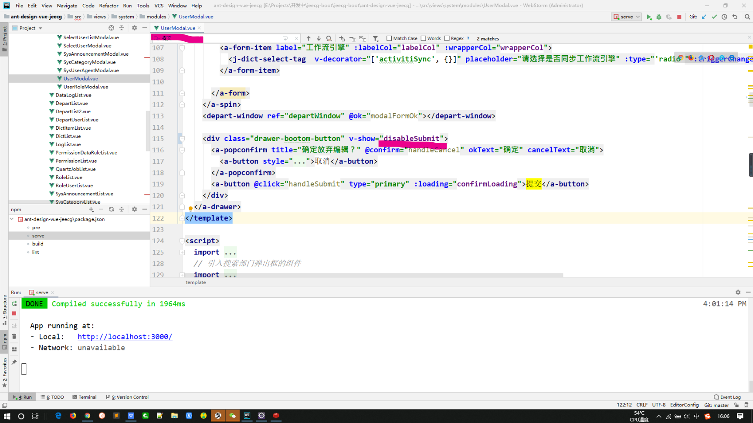
- 个人中心的信息没有办法编辑修改
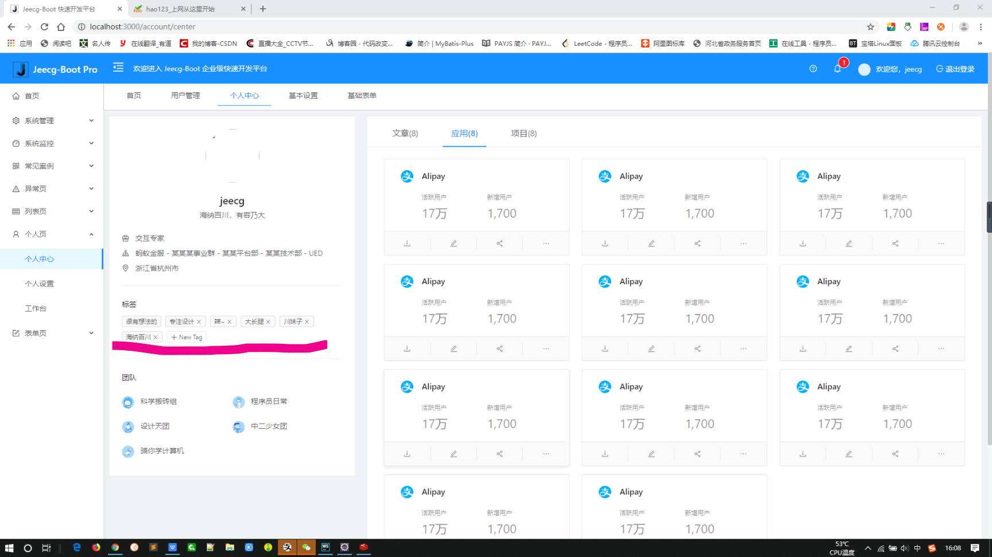
- 基础设置中的资料不管用，包括上传图片
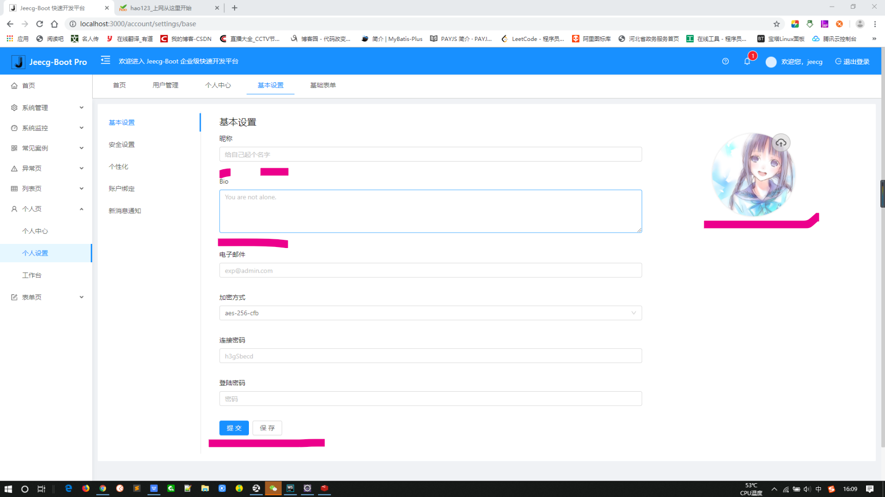
- 安全设置的这几个按钮也不管用
